Théo 507
Ma critique ☹

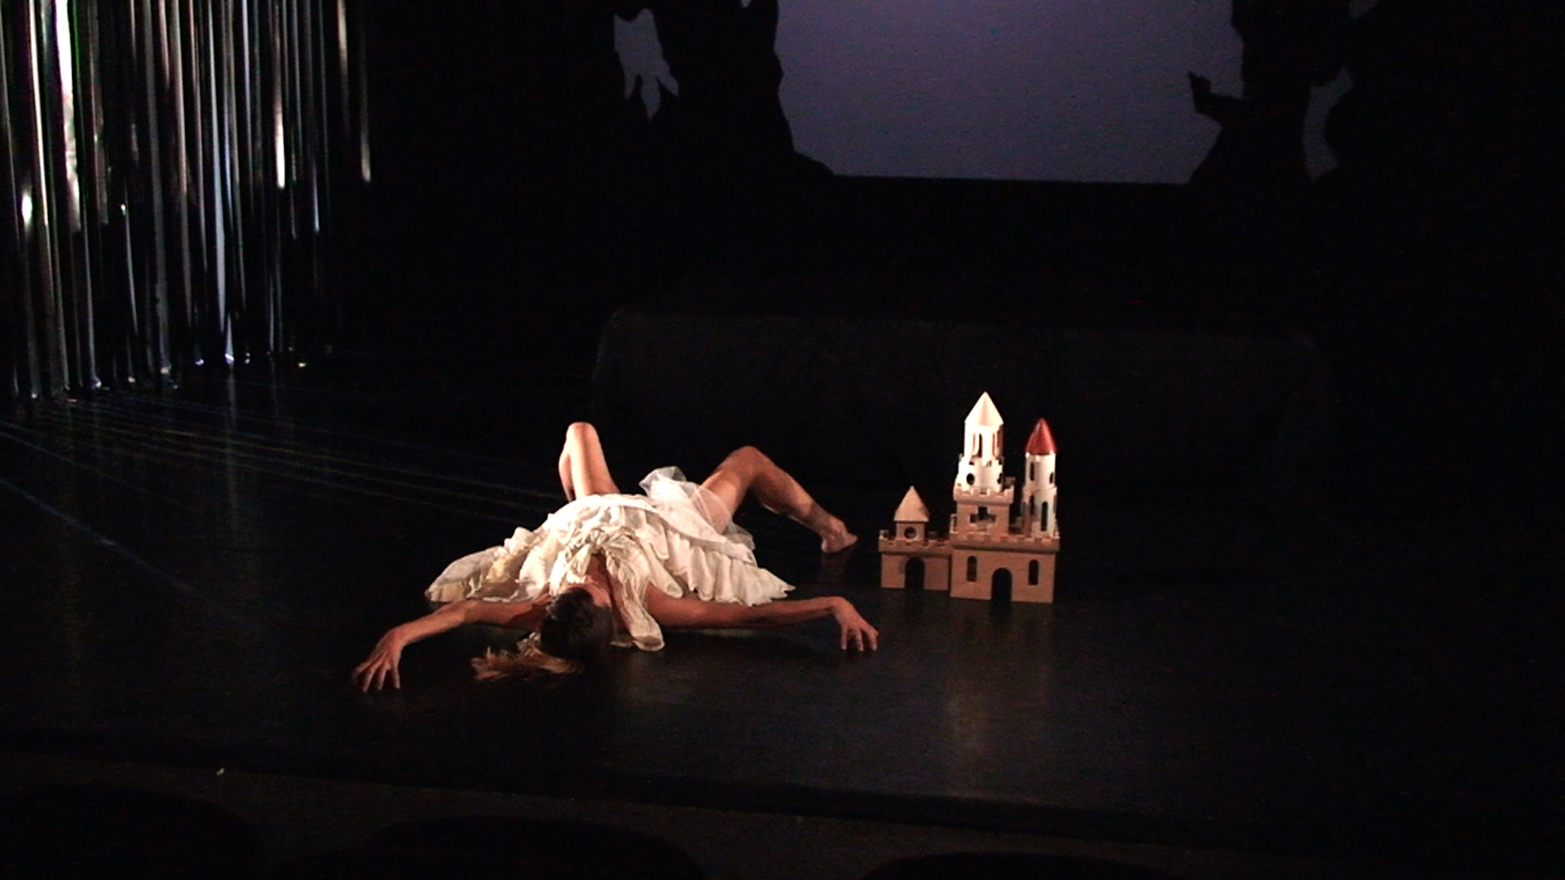
La Belle2 © Thomas Rollo

La belle est un spectacle dansant. C’est une vivante adaptation du conte « La belle aux bois dormant » de Charles Perrault. Il met en scène un prince, une princesse, un roi, une reine, ainsi qu’une sorcière. Il raconte l’histoire d’Aurore une belle princesse qui, du haut de ses seize ans, se pique à un fuseau et s’endort pour une centaine d’années. Nous devons cette représentation au chorégraphe Martin-Gousset. Les effets spéciaux sont présents (fumigènes, effets vidéos). Beaucoup d’accessoires sont mis en scène ce qui rend le spectacle vivant. Les costumes sont de couleurs simples (la belle est souvent habillée d’un chemisier blanc). Cette comédie utilise des décors simples tels qu’un lit.
On peut remarquer que la danse est dominante dans le spectacle ce qui peut le rendre lassant (la chorégraphie ne nous semble pas très recherchée : roues, sauts,…). Les personnages ne parlent pas, leurs sentiments sont exprimés par le genre de la music (rock, pop, folk, romantique) ainsi que par leurs faits et gestes. Ce spectacle reste pour moi puérile *. Cette représentation ne m’aura pas convaincu de part ses mièvres** (seulement quelques sauts ainsi que des petites roues) chorégraphies.
*Enfantin
**D’une grâce affectée, qui manque de vigueur.

